**DAC34H84调试问题**

1. 前置时钟发生器芯片CDCE62005无法配置

①通过CDCE62005配置GUI软件对8个32位寄存器进行设置时，参数修改时通过示波器可以看到SPI_CLK、SPI_MOSI引脚数据变化，但是CDCE62005分频时钟输出引脚始终没有信号。

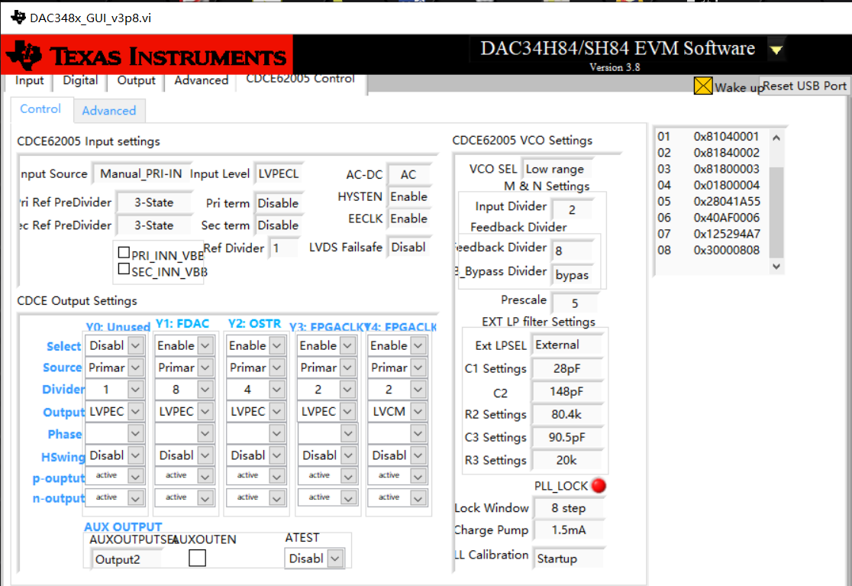

图1 DAC348X_GUI软件配置参数

②通过示波器抓取CDCE62005芯片的SPI_CLK、SPI_MOSI、SPI_LE引脚信号时，发现抓取到的数值与GUI下载的寄存器数值（如图2）不符，且CLK信号严重失真。分析如下：

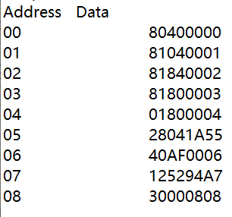

图2 GUI下载的寄存器数值

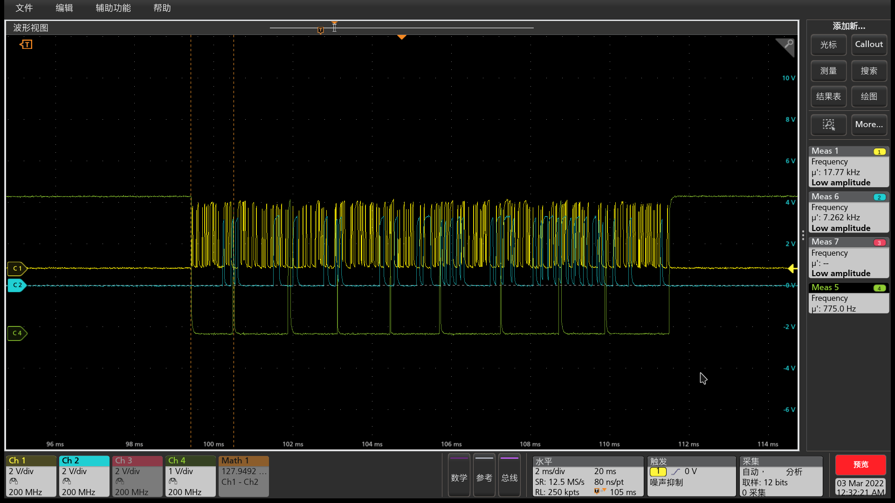

图3 示波器抓取到的SPI_CLK、SPI_MOSI、SPI_LE波形

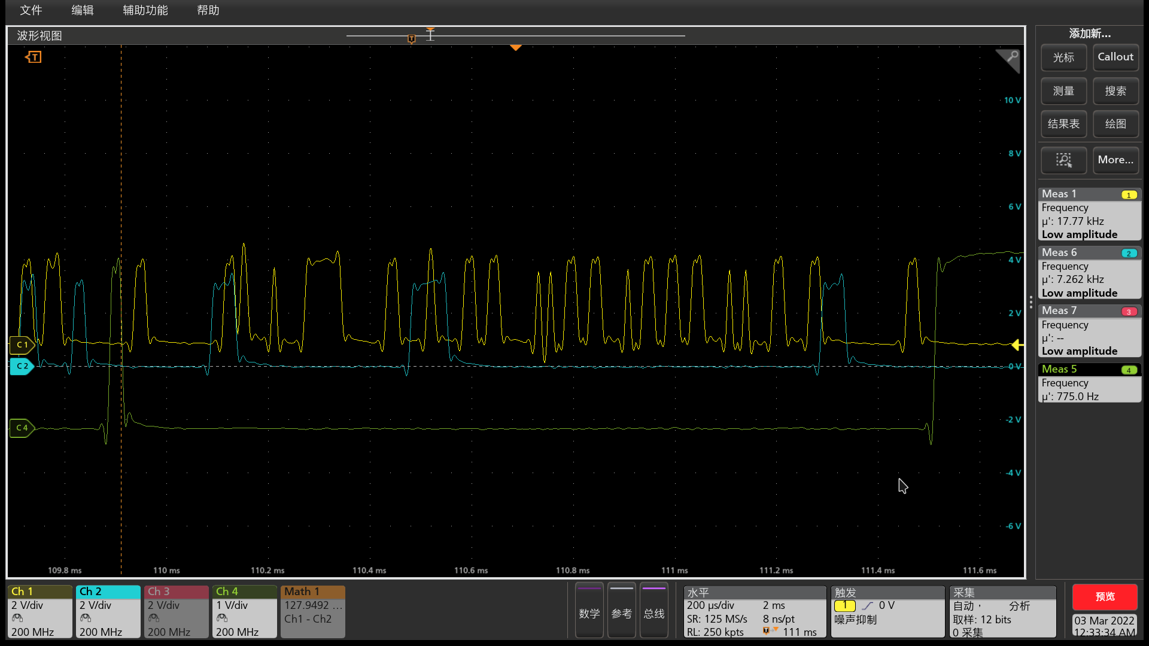

图4 示波器抓取到的SPI_CLK、SPI_MOSI、SPI_LE波形（放大）

注：C1: SPI_CLK

C2: SPI_MOSI

C4: SPI_LE

比较图3、图4可以看到，示波器抓取到的SPI_CLK、SPI_MOSI、SPI_LE波形信号满足CDCE62005的写时序。将该部分波形放大以后如图4所示，根据写入时序（见图6）数据从最低位开始写入，图4中数据为：(MSB)0000-0000-0000-0001-0000-10(LSB)，共22位有效数据，但是写入的寄存器值共32位有效数据（见图7），判断可能是存在数据丢失的问题，导致无法对CDCE62005进行参数配置。请问造成该现象的原因可能是？

SPI_CLK信号也不是标准时钟信号，存在严重失真现象，请问该现象是否正常？

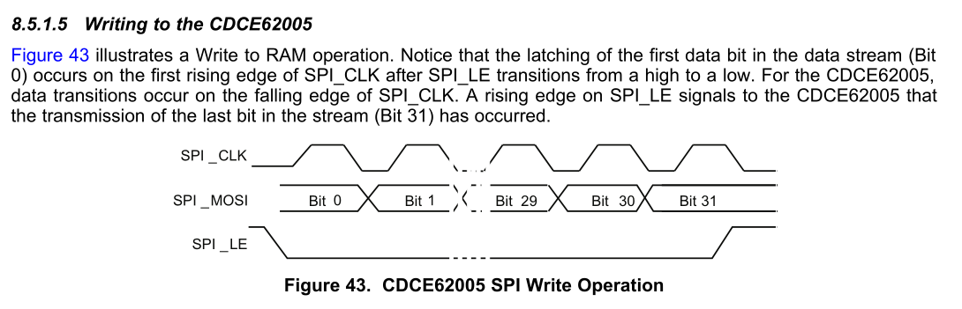

图6 CDCE62005写时序

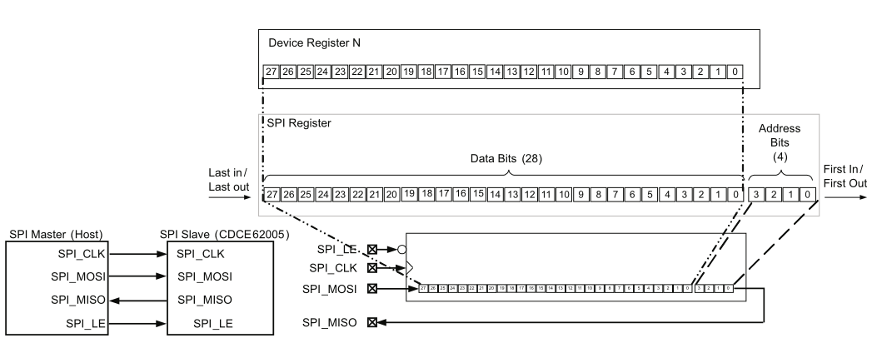

图7 CDCE62005寄存器数据